瑞芯微来了——2015实习生计划

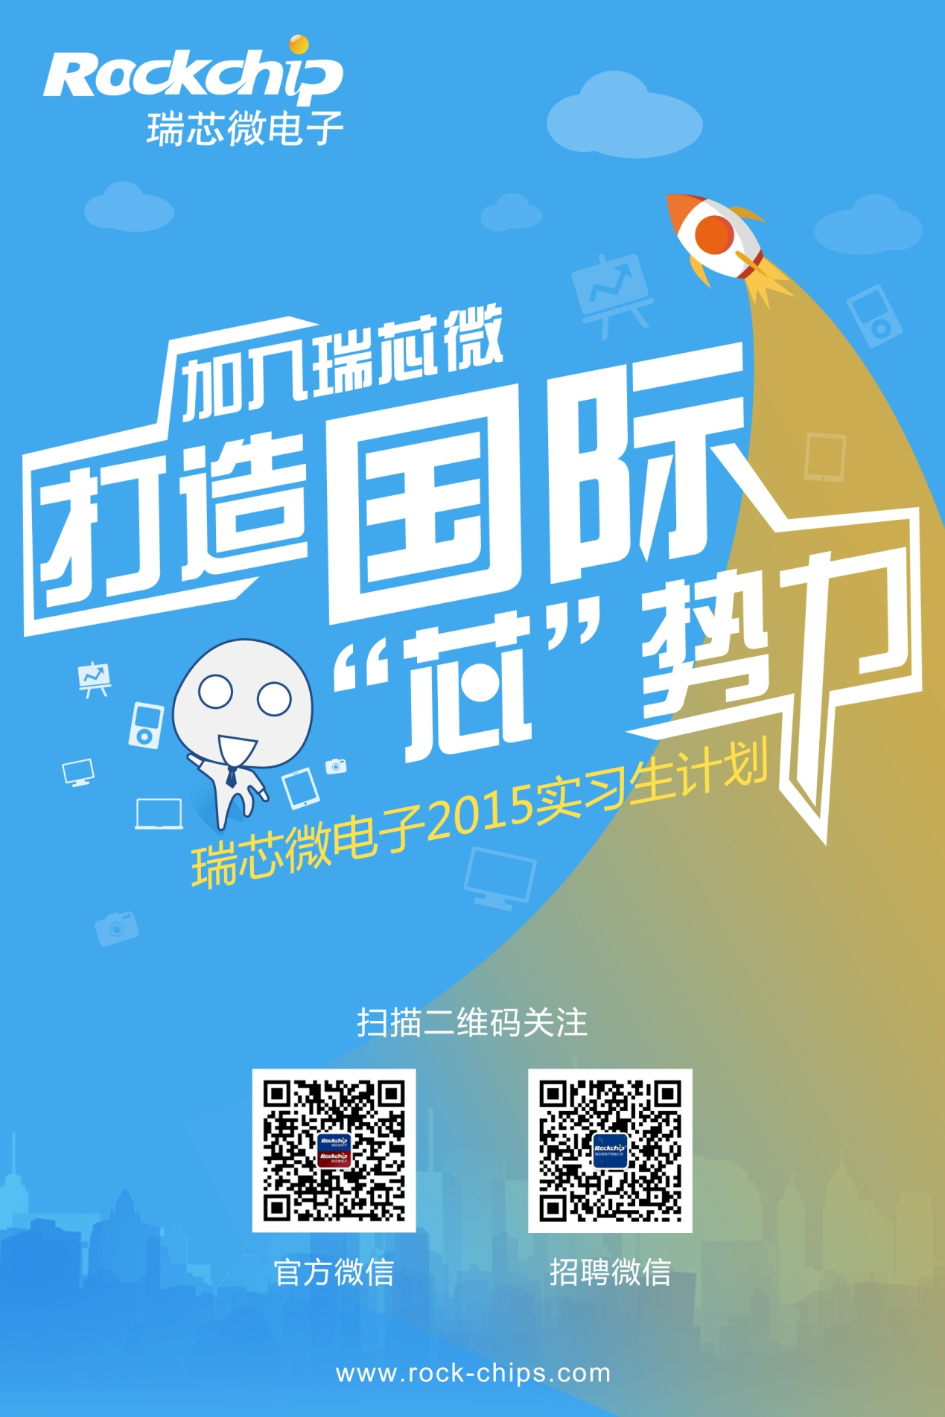

再不实习你就毕业啦！

再不选择你就OUT啦！
你要的好岗位 我现在就给你！
加入Rockchip
和科技巨头公司并肩
一同打造国际“芯”势力！
Rockchip<你好！实习计划>正式启动！

【Rockchip简介】
Rockchip亦称为瑞芯微电子，成立于2001年，走在移动互联网的前沿，公司产品涵盖手机、平板电脑、通讯平板，电视机顶盒、智能电视、电子书、WIFI/蓝牙音频解决方案等，是专业的个人移动信息终端SOC解决方案供应商。瑞芯微连续八届获得中国芯最高荣誉。
从0到1，近期Rockchip发布了RK3288-C芯片,内置于ChromeOS笔记本,至此中国芯首次进军全球PC市场；
同期，瑞芯微与Intel合作的通讯芯片SoFIA 3G-R全球正式量产上市。
相关报道：
瑞芯微Google携手向全球发布新一代Chrome OS笔记本处理器产品
瑞芯微Intel IDF2015 CEO同台宣布战略合作

我们的愿景：
成为国际一流的IC设计公司！
做消费类电子的引导者！！
做民族的骄傲，助力中国经济！！！
我们真诚欢迎勇于创“芯”、乐于接受挑战和追求成就感的你的加盟，共同创造遇见中国集成电路设计产业灿烂的未来！！！！
这里有：
好玩又有挑战性的工程实践项目，等你来领略理论结合实际的魅力！
有经验的工程师提供一对一的指导，从技术到生活！
免费的水果点心、丰富的体育活动、多彩的团建活动！
来瑞芯微吧，在这里你不用担心学无以致用，我们带你实习带你飞！
实习期间表现优异，直接录用！
还在犹豫什么，赶紧投递简历吧！
招聘要求：
实习生岗位：欢迎2016届电子工程或相关专业学士及以上学位毕业生应聘
应届生岗位：欢迎2015届电子工程或相关专业学士及以上学位毕业生应聘
人数：25人
报名方式：
1、即日起（长期有效），同学们便可发送个人中英文简历至lns@rock-chips.com，
请在邮件主题注明：
应聘职位+工作地 + 学校 + 专业 +应聘者姓名。
2、访问官网进入校园招聘点击我要应聘
http://www.rock-chips.com/a/cn/jobs/xiaoyuanzhaopin/index.html
官网：http://www.rock-chips.com
官微：iamrockchip 招聘微信：rockchiphr
实习岗位：
NO.01 多媒体算法工程师（福州4名）
- 视频算法方向
- 图像算法方向
NO.02 软件工程师（福州10名、深圳2名）
- Linux软件开发方向
- Android软件开发方向
- 图形驱动开发方向
- 通信技术开发方向
- 多媒体方向
- 工具开发方向
- 客户服务工程师
NO.03 数字IC设计工程师（福州4名、北京1名）
NO.04模拟电源IC设计工程师（上海 2名）
NO.05 IC后端工程师（上海 2名）
NO.06 硬件研发工程师（福州2名、深圳2名）
更多信息请点击瑞芯微电子校园招聘查询
http://www.rock-chips.com/a/cn/jobs/xiaoyuanzhaopin/index.html

